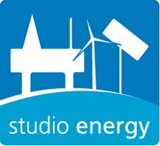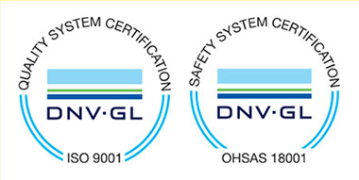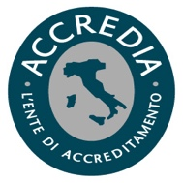

La società STUDIO ENERGY SRL è una società specializzata nel settore delle energie da fonti rinnovabili. STUDIO ENERGY progetta, realizza e gestisce la manutenzione di impianti per la produzione di energia da fonti rinnovabili offrendo servizi su misura e sistemi “chiavi in mano”.
è alla ricerca di:
un Neolaureato in Ingegneria (Laurea Magistrale) Elettrica/Ambientale/Meccanica (Energia)
La risorsa verrà inserita in stage all’interno dell’ufficio tecnico e, sotto la supervisione del suo tutor aziendale, supporterà il team nella redazione di progetti di impianti ad energia rinnovabile, attività di consulenza nell’ambito dell’energy management.
Il lavoro:
- Supporto per lo sviluppo di impianti ad energia rinnovabile (studio di fattibilità, business planning, progettazione, ottenimento autorizzazioni)
- Supporto per attività di consulenza nell’ambito dell’energy management
Requisiti/Competenze
- laurea magistrale in Elettrica/Ambientale/Meccanica (Energia)
- Conoscenza intermedia / avanzata della lingua inglese (livello B2/C1);
- Ottima conoscenza di MS Office – Autocad;
- E’ gradita conoscenza di software per certificazioni e diagnosi energetiche
- Non necessarie esperienze pregresse
Tipologia di rapporto:
tirocinio extracurriculare o apprendistato con prospettiva di assunzione a tempo indeterminato
Sede di lavoro: Matera
Altre informazioni:
Completano il profilo:
- Propensione al lavoro in team;
- Proattività, problem solving;
- Orientamento al risultato;
- Flessibilità, adattabilità.
Per candidarsi:
inviare il proprio cv aggiornato a: ing. Francesco Calbi direzione.tecnica@studioenergysrl.it. entro il 14-05-2021 inserendo in oggetto “Rif. Contatto Ufficio Placement Politecnico di Bari”

Il CV dovrà contenere l’autorizzazione al trattamento dei dati personali ai sensi del D. Lgs. n. 196/2003 e ss.mm. e ii. e dell’art. 13 GDPR (Regolamento UE 2016/679) ed attestazione di veridicità ai sensi del DPR n.445/2000.
Il presente annuncio è rivolto ad ambo i sessi, ai sensi della normativa vigente.

